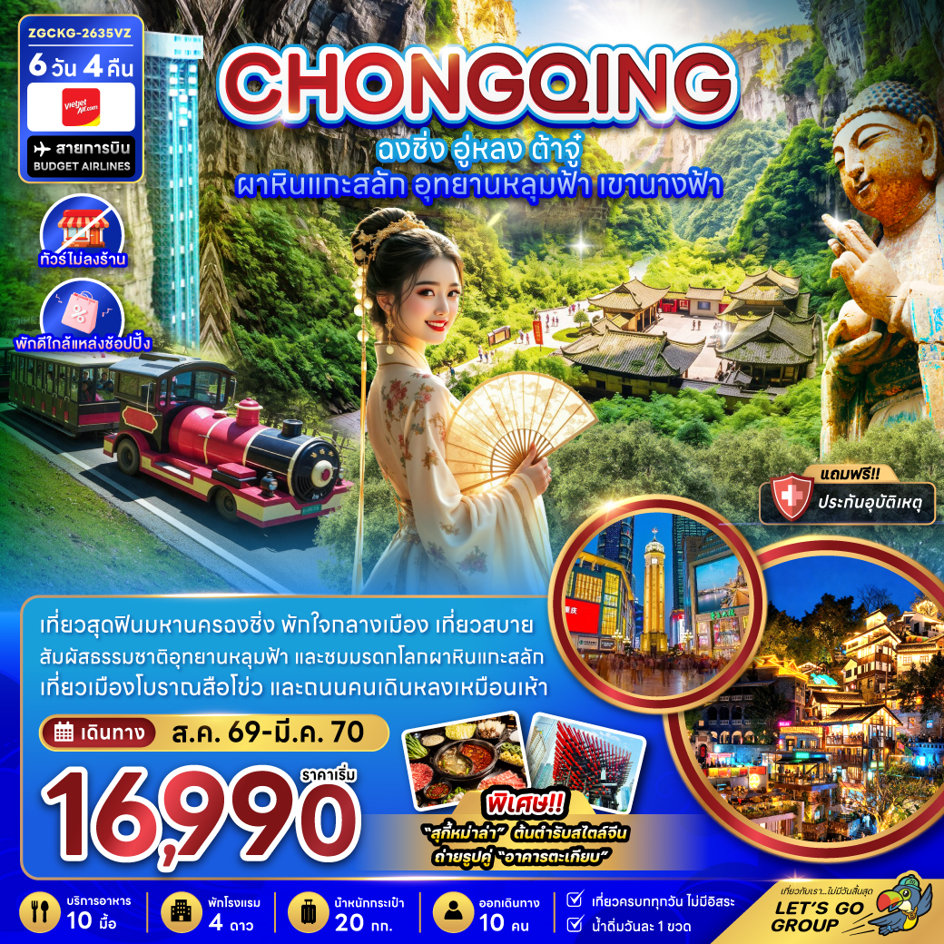

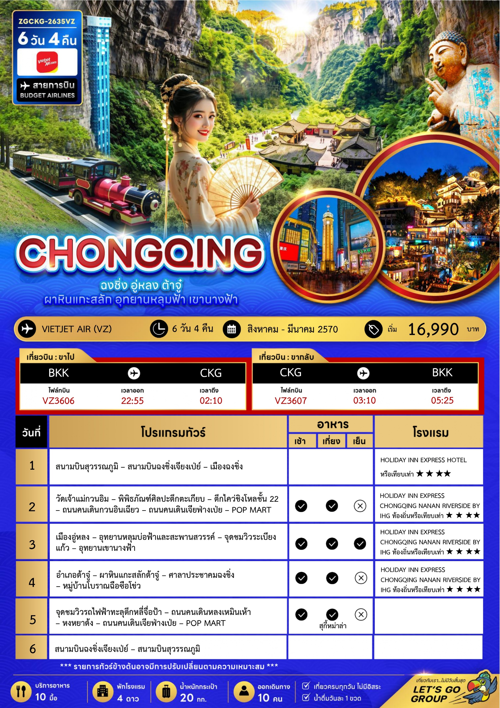
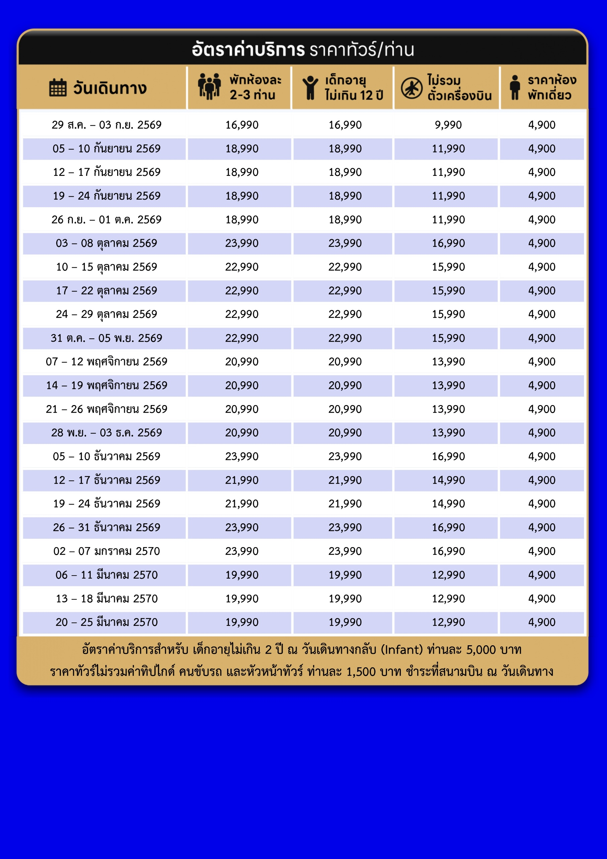
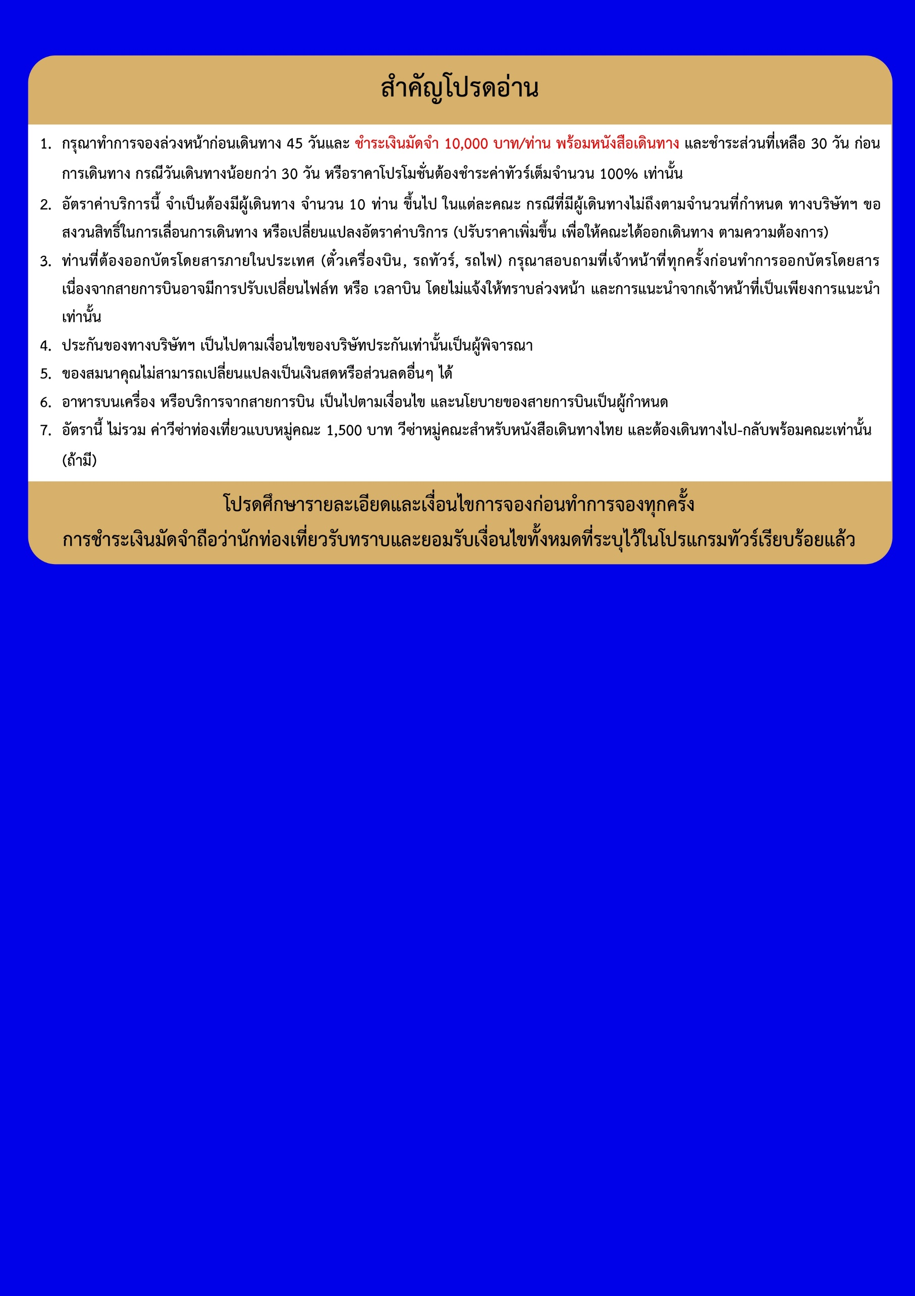
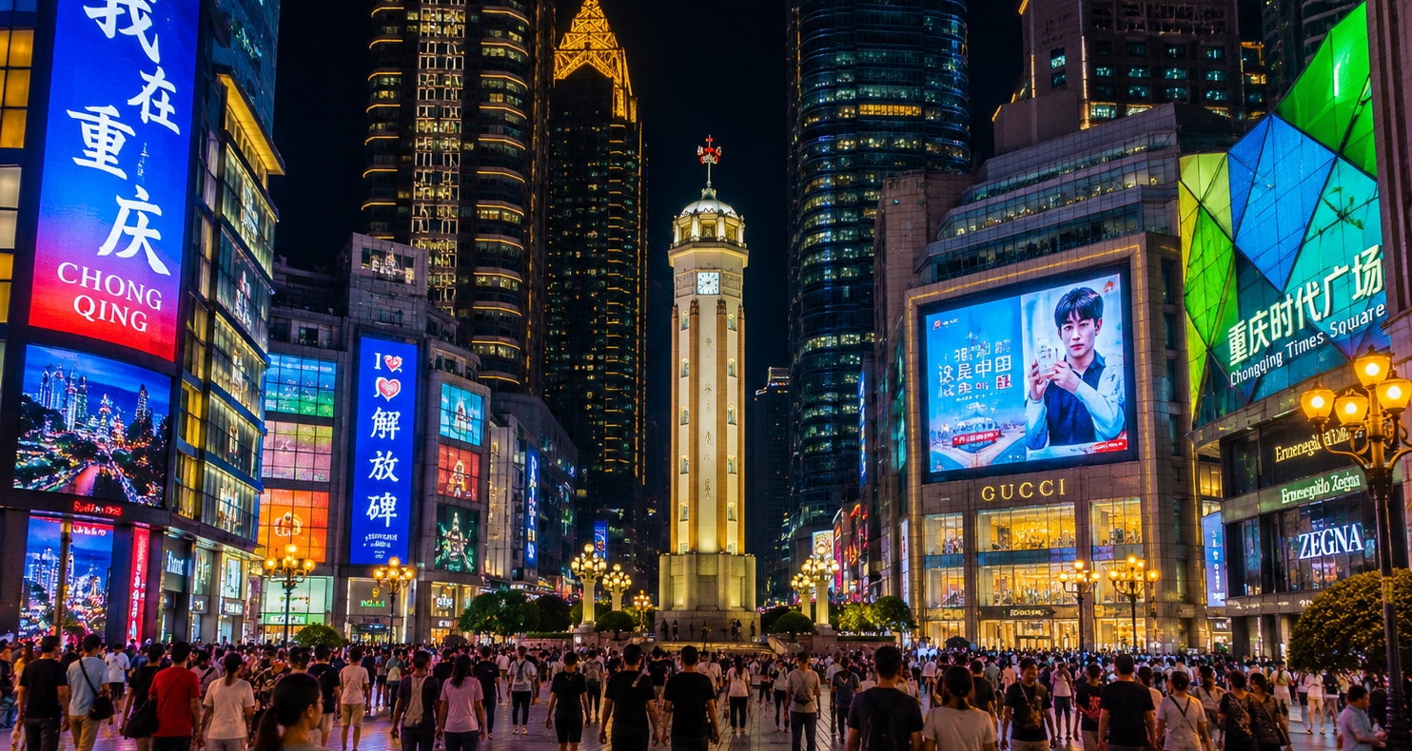
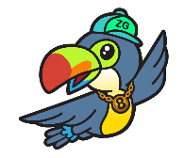
Day1 สนามบินสุวรรณภูมิ – สนามบินฉงชิ่งเจียงเป่ย์ – เมืองฉงชิ่ง

20.00 พร้อมกันที่ สนามบินสุวรรณภูมิ อาคารผู้โดยสารขาออก เคาน์เตอร์สายการบิน VIETJET AIR โดยมีเจ้าหน้าที่ เลทส์โกกรุ๊ป ให้การต้อนรับ และ อำนวยความสะดวกในการเช็คอินให้แก่ท่าน
22.55 นำท่านเดินทางสู่ สนามบินฉงชิ่งเจียงเป่ย์ ประเทศจีน เที่ยวบินที่ VZ3606 (มีจำหน่ายอาหารบนเครื่อง)
02.10 เดินทางถึง สนามบินฉงชิ่งเจียงเป่ย์ ประเทศจีน นำท่านผ่านด่านตรวจคนเข้าเมือง รับกระเป๋าสัมภาระ หลังจากนั้นออกเดินทางท่องเที่ยวตามรายการ (เวลาที่ประเทศจีนเร็วกว่าประเทศไทย 1 ชั่วโมง)


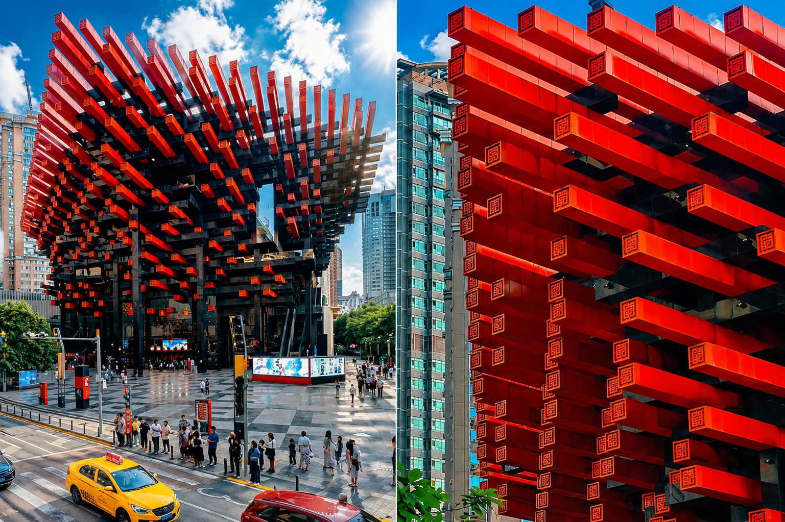

นำท่านเดินทางเข้าสู่ เมืองฉงชิ่ง เมืองที่เหมือนหลุดออกมาจากเกมหรือหนังไซไฟ เมืองตั้งอยู่บนภูเขา ถนนซ้อนชั้น สะพานพาดข้ามแม่น้ำ และรถไฟวิ่งทะลุตึกแบบที่เห็นครั้งแรกต้องหยุดมอง กลางวันดูดิบ เท่ มีเสน่ห์เฉพาะตัว กลางคืนไฟทั้งเมืองสะท้อนน้ำ
ที่พัก HOLIDAY INN EXPRESS HOTEL เทียบเท่าหรือระดับ 4 ดาวท้องถิ่น
Day2 วัดเจ้าแม่กวนอิม – พิพิธภัณฑ์ศิลปะตึกตะเกียบ – ตึกไคว่ชิงโหลชั้น 22
– ถนนคนเดินกวนอินเฉียว

เช้า บริการอาหารเช้า ณ ห้องอาหารของโรงแรม
10.00 เริ่มออกเดินทาง เนื่องจากให้ท่านได้พักผ่อนได้เพียงพอ และพร้อมกับการท่องเที่ยว
นำท่านเดินทางสู่ วัดเจ้าแม่กวนอิม (Guanyin Temple) วัดพุทธสำคัญของนครฉงชิ่ง เป็นสถานที่ที่ชาวจีนและนักท่องเที่ยวนิยมเดินทางมาสักการะเจ้าแม่กวนอิม เพื่อขอพรด้านความเป็นสิริมงคล สุขภาพ และความราบรื่นในการดำเนินชีวิต
นำท่านเดินทางสู่ พิพิธภัณฑ์ศิลปะตึกตะเกียบ อาคารศิลปะร่วมสมัยที่โดดเด่นด้วยโครงสร้างภายนอกคล้ายตะเกียบขนาดใหญ่ เป็นอีกหนึ่งแลนด์มาร์กทางสถาปัตยกรรมของฉงชิ่ง เหมาะสำหรับเดินชมงานศิลปะและเก็บภาพบรรยากาศอันแปลกตา (ชมภายนอก)
เที่ยง บริการอาหารกลางวัน ณ ภัตตาคาร
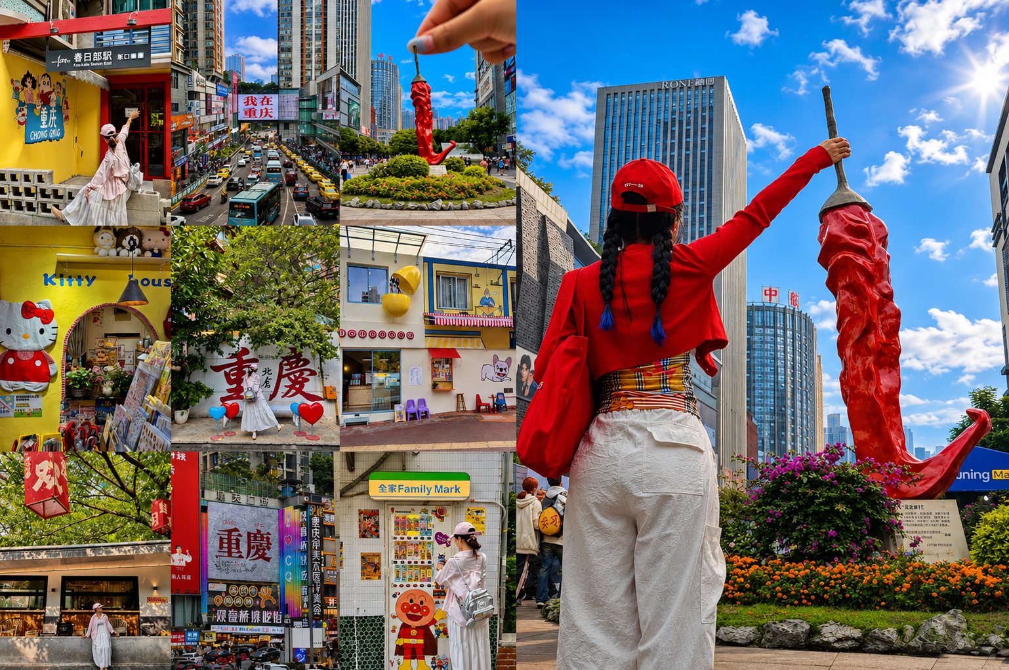

นำท่านเดินทางสู่ ตึกไคว่ชิงโหลชั้น 22 (Kuixinglou) จุดเช็กอินชื่อดังที่สะท้อนความเป็นเมืองภูเขาหลายระดับของฉงชิ่งได้อย่างชัดเจน โดยบริเวณชั้น 22 ของอาคารสามารถเชื่อมต่อออกสู่ถนนภายนอกได้ เสมือนอยู่บนพื้นราบ จนกลายเป็นหนึ่งในแลนด์มาร์กยอดนิยมของเมือง นำท่านเดินทางสู่ ถนนคนเดินกวนอินเฉียว (Guanyinqiao Pedestrian Street) ย่านการค้าและแหล่งไลฟ์สไตล์ยอดนิยมของชาวฉงชิ่ง รายล้อมด้วยห้างสรรพสินค้า ร้านอาหาร คาเฟ่ และจุดถ่ายภาพทันสมัย เหมาะสำหรับอิสระเลือกซื้อสินค้าและสัมผัสสีสันของเมืองยามค่ำคืน
ค่ำ อิสระอาหารเพื่อความสะดวกในการท่องเที่ยว
ที่พัก HOLIDAY INN EXPRESS CHONGQING NANAN RIVERSIDE BY IHG เทียบเท่าหรือระดับ 4 ดาวท้องถิ่น
(กรณีเกิดเหตุสุดวิสัย ที่ทำให้ทางโรงแรมไม่สามารถให้บริการได้ ทางบริษัทฯจะนำเสนอที่พักที่เทียบเท่า หรือดีกว่าให้ท่านทราบก่อนการเดินทาง)

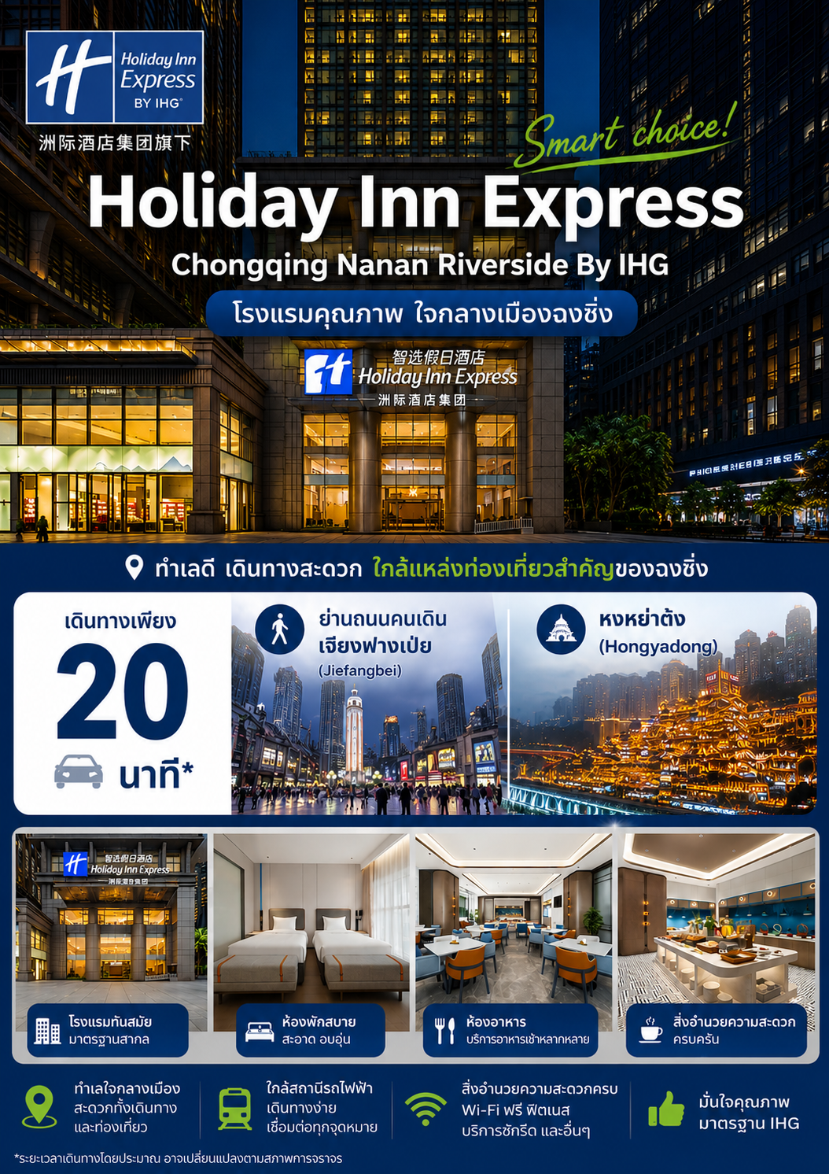
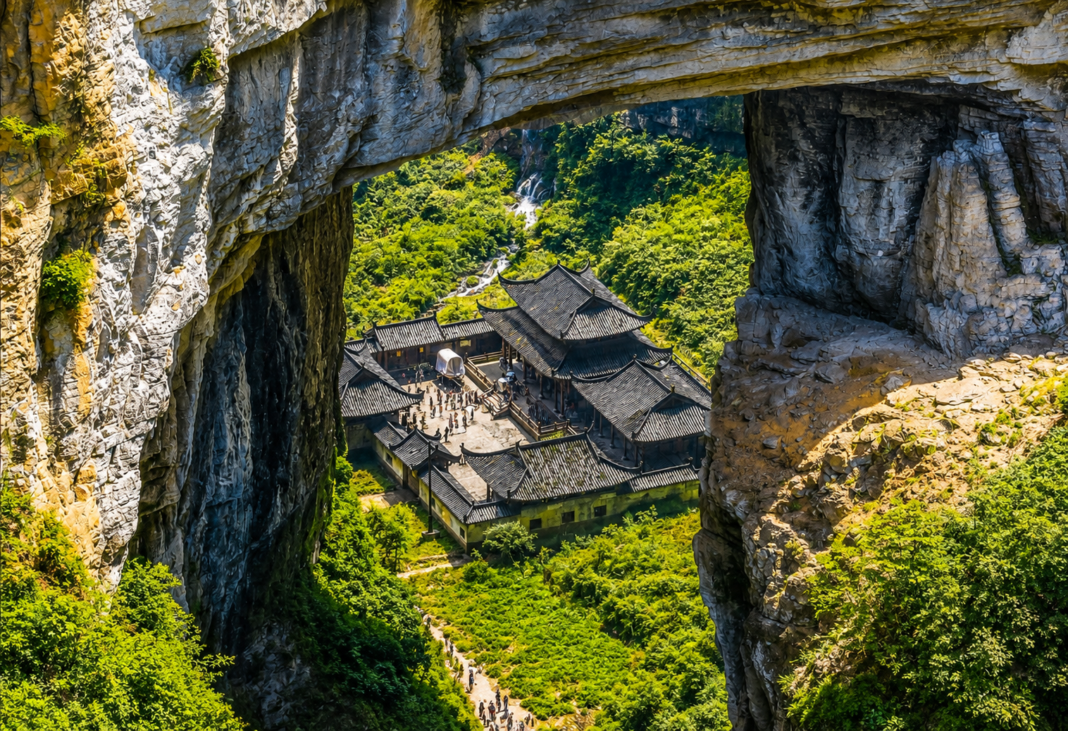
Day3 เมืองอู่หลง – อุทยานหลุมบ่อฟ้าและสะพานสวรรค์ – จุดชมวิวระเบียงแก้ว – อุทยานเขานางฟ้า

เช้า บริการอาหารเช้า ณ ห้องอาหารของโรงแรม
นำท่านเดินทางสู่ เมืองอู่หลง (Wulong) เมืองท่องเที่ยวทางธรรมชาติที่มีชื่อเสียงของนครฉงชิ่ง โดดเด่นด้วยภูเขาหินปูน หุบเขา และภูมิประเทศอันยิ่งใหญ่ ซึ่งได้รับการยอมรับในระดับโลก
เที่ยง บริการอาหารกลางวัน ณ ภัตตาคาร
นำท่านเดินทางสู่ อุทยานหลุมบ่อฟ้าและสะพานสวรรค์ (Three Natural Bridges) แหล่งท่องเที่ยวมรดกโลกทางธรรมชาติที่โดดเด่นด้วยสะพานหินธรรมชาติขนาดมหึมาและหลุมยุบขนาดใหญ่ รายล้อมด้วยหน้าผาสูงและธรรมชาติอันสมบูรณ์ ให้ท่านสัมผัสความยิ่งใหญ่ของภูมิประเทศอันน่าตื่นตาตื่นใจ

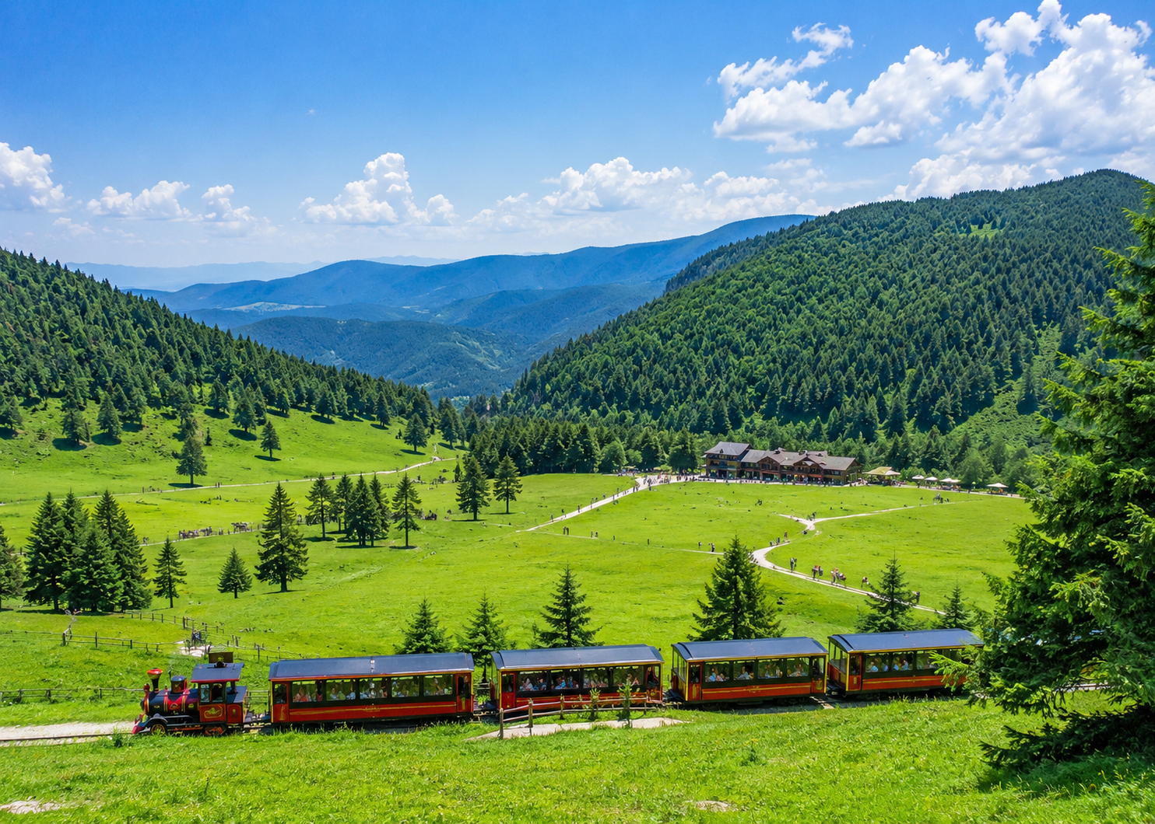

นำท่านเดินทางสู่ จุดชมวิวระเบียงแก้ว จุดชมวิวกระจกที่ยื่นออกไปเหนือหน้าผา เปิดมุมมองแบบพาโนรามาเหนือหุบเขาและภูเขาโดยรอบ เหมาะสำหรับผู้ที่ต้องการสัมผัสความตื่นเต้นพร้อมเก็บภาพวิวธรรมชาติอันงดงาม
นำท่านเดินทางสู่ อุทยานเขานางฟ้า (Fairy Mountain) อุทยานธรรมชาติบนที่ราบสูงซึ่งโดดเด่นด้วยทุ่งหญ้ากว้าง ป่าสน และอากาศเย็นสบายตลอดปี ได้รับสมญานามว่าเป็น “สวิตเซอร์แลนด์แห่งตะวันออก” พร้อมนั่งรถรางชมทิวทัศน์ภายในอุทยาน นำท่านเดินทางกลับ เมืองฉงชิ่ง
ค่ำ บริการอาหารค่ำ ณ ภัตตาคาร
ที่พัก HOLIDAY INN EXPRESS CHONGQING NANAN RIVERSIDE BY IHG เทียบเท่าหรือระดับ 4 ดาวท้องถิ่น

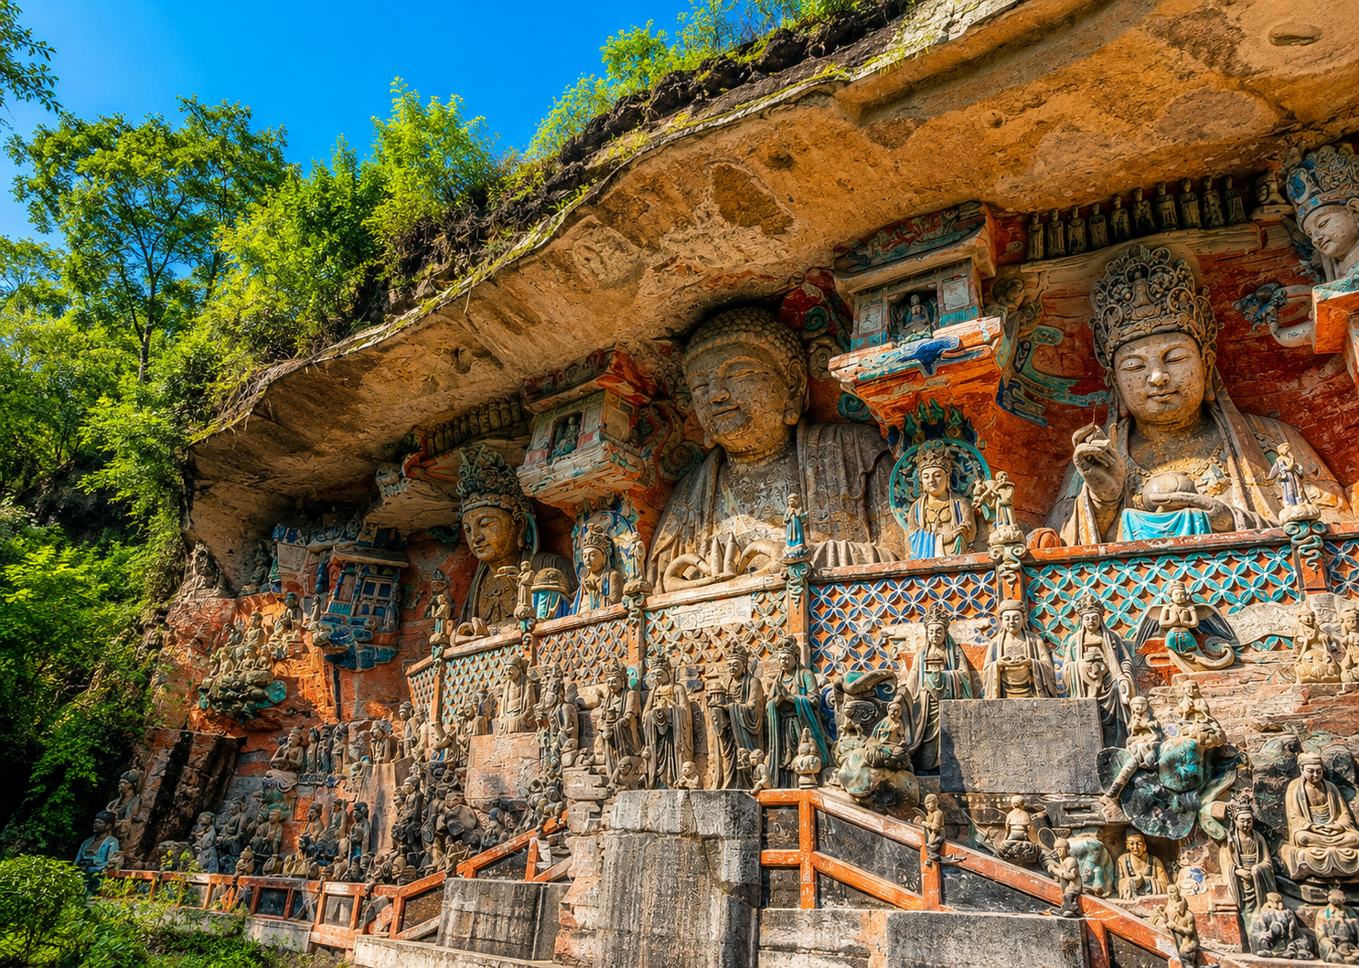
Day4 อำเภอต้าจู๋ – ผาหินแกะสลักต้าจู๋ – ศาลาประชาคมฉงชิ่ง – หมู่บ้านโบราณฉือซือโข่ว

เช้า บริการอาหารเช้า ณ ห้องอาหารของโรงแรม
นำท่านเดินทางสู่ อำเภอต้าจู๋ (Dazu) อำเภอประวัติศาสตร์ที่มีชื่อเสียงของนครฉงชิ่ง ได้รับการยกย่องให้เป็นแหล่งรวมศิลปะพุทธศาสนาบนหน้าผาที่ทรงคุณค่าที่สุดแห่งหนึ่งของประเทศจีน และเป็นจุดหมายสำคัญของผู้ที่สนใจประวัติศาสตร์ ศิลปวัฒนธรรม และพระพุทธศาสนา นำท่านชมแหล่งมรดกโลกทางวัฒนธรรมขององค์การยูเนสโก ผาหินแกะสลักต้าจู๋ (Baodingshan Rock Carvings) ซึ่งสร้างขึ้นในสมัยราชวงศ์ซ่ง มีอายุยาวนานกว่า 800 ปี ภายในประกอบด้วยพระพุทธรูปและงานแกะสลักบนหน้าผากว่า 10,000 องค์ ถ่ายทอดเรื่องราวของพระพุทธศาสนา ลัทธิขงจื๊อ และลัทธิเต๋า ผ่านงานศิลปะที่ประณีตและสมจริง จนได้รับการยกย่องว่าเป็นหนึ่งในผลงานประติมากรรมหินที่งดงามและสมบูรณ์ที่สุดของจีน อีกทั้งยังสะท้อนถึงภูมิปัญญา ความเชื่อ และวิถีชีวิตของชาวจีนในอดีตได้อย่างลึกซึ้ง จึงเป็นสถานที่ท่องเที่ยวเชิงประวัติศาสตร์ที่ไม่ควรพลาดเมื่อมาเยือนนครฉงชิ่ง
เที่ยง บริการอาหารกลางวัน ณ ภัตตาคาร

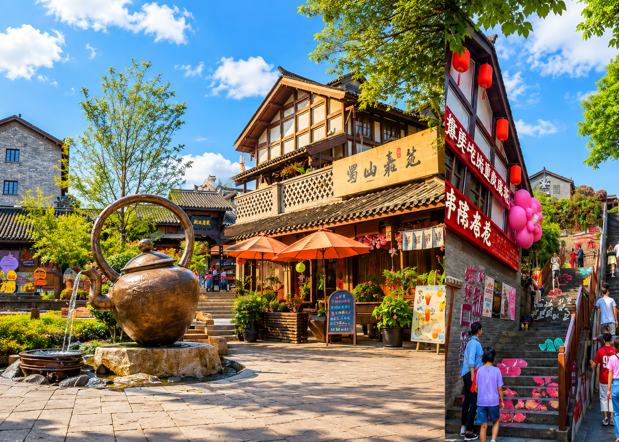

นำท่านเดินทางกลับ เมืองฉงชิ่ง นำท่านเดินทางสู่ ศาลาประชาคมฉงชิ่ง (People’s Great Hall) อาคารสำคัญประจำเมืองซึ่งโดดเด่นด้วยสถาปัตยกรรมจีนอันสง่างาม หลังคาทรงกลมสีเขียวและลวดลายแบบดั้งเดิม เป็นหนึ่งในสัญลักษณ์ทางวัฒนธรรมของนครฉงชิ่ง (ชมภายนอก)
นำท่านเดินทางสู่ หมู่บ้านโบราณฉือซือโข่ว (Ciqikou Ancient Town) เมืองโบราณอายุนับพันปีที่ยังคงบรรยากาศแบบดั้งเดิมไว้เป็นอย่างดี ภายในเต็มไปด้วยถนนหิน ร้านชา ร้านอาหารพื้นเมือง ขนมท้องถิ่น และร้านขายของที่ระลึกมากมาย
ค่ำ บริการอาหารค่ำ ณ ภัตตาคาร
ที่พัก HOLIDAY INN EXPRESS CHONGQING NANAN RIVERSIDE BY IHG เทียบเท่าหรือระดับ 4 ดาวท้องถิ่น

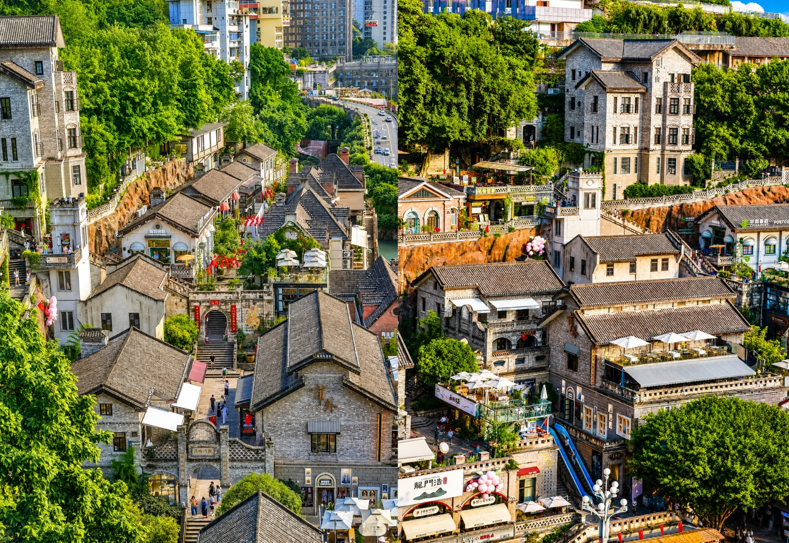
Day5 จุดชมวิวรถไฟฟ้าทะลุตึกหลี่จื่อป้า – ถนนคนเดินหลงเหมินเห้า – หงหยาต้ง
– ถนนคนเดินเจียฟ่างเป่ย – POP MART

เช้า บริการอาหารเช้า ณ ห้องอาหารของโรงแรม
นำท่านเดินทางสู่ จุดชมวิวรถไฟฟ้าทะลุตึกหลี่จื่อป้า (Liziba Monorail) ชมความมหัศจรรย์ของระบบขนส่งในฉงชิ่ง เมื่อรถไฟฟ้าวิ่งผ่านกลางอาคารพักอาศัย กลายเป็นภาพจำอันโด่งดังและหนึ่งในจุดถ่ายภาพที่นักท่องเที่ยวไม่ควรพลาด
นำท่านสัมผัสเสน่ห์ของ ถนนคนเดินหลงเหมินเห้า ย่านประวัติศาสตร์อายุกว่า 100 ปี ริมฝั่งแม่น้ำแยงซี ที่ได้รับการบูรณะให้คงเอกลักษณ์ของสถาปัตยกรรมโบราณไว้ได้อย่างงดงาม ผสมผสานกับร้านกาแฟ ร้านอาหาร และร้านค้าสไตล์โมเดิร์นได้อย่างลงตัว
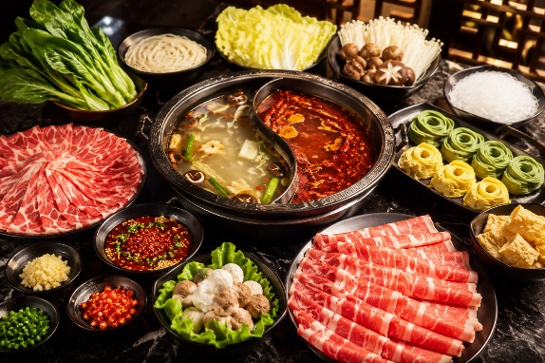
เที่ยง บริการอาหารกลางวัน ณ ภัตตาคาร พิเศษ ... เมนูสุกี้หม่าล่า

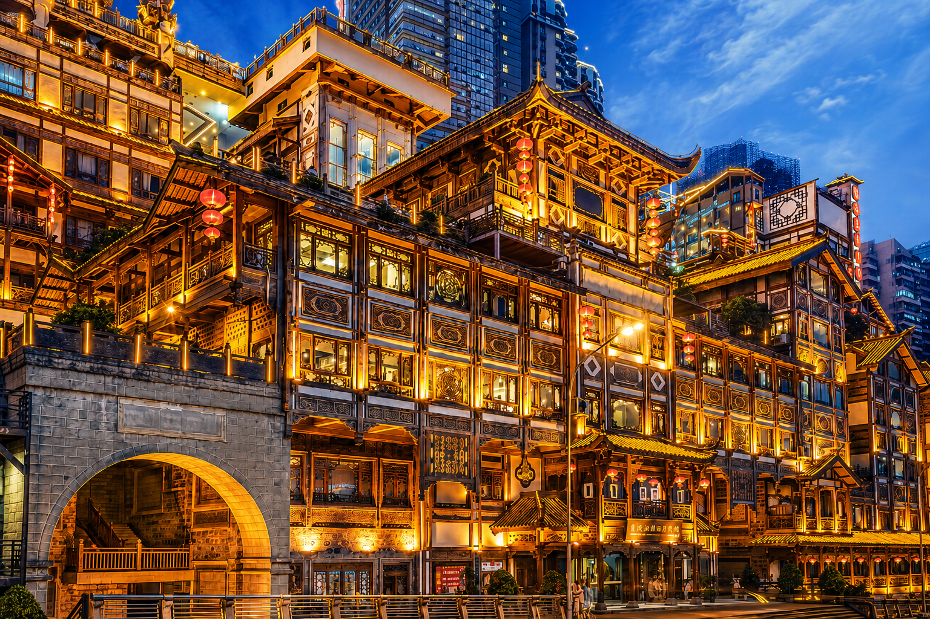

นำท่านเดินทางสู่ หงหยาต้ง (Hongyadong) แลนด์มาร์กชื่อดังริมแม่น้ำเจียหลิง โดดเด่นด้วยกลุ่มอาคารโบราณที่สร้างลดหลั่นตามแนวหน้าผา เมื่อประดับไฟในยามค่ำคืนจะเกิดเป็นภาพอันงดงามและเป็นเอกลักษณ์ของฉงชิ่ง
นำท่านเดินทางสู่ ถนนคนเดินเจียฟ่างเป่ย (Jiefangbei Pedestrian Street) ย่านใจกลางเมืองและแหล่งช้อปปิ้งสำคัญของฉงชิ่ง เต็มไปด้วยห้างสรรพสินค้า ร้านอาหาร คาเฟ่ และร้านแบรนด์ชื่อดัง เหมาะสำหรับเดินเล่น ช้อปปิ้ง และสัมผัสบรรยากาศคึกคักของมหานคร POP MART ร้านอาร์ตทอยยอดนิยมที่รวบรวมฟิกเกอร์และของสะสมหลากหลายคอลเลกชัน อาทิ LABUBU, MOLLY, DIMOO และ SKULLPANDA เหมาะสำหรับนักสะสมและผู้ที่ชื่นชอบของฝากดีไซน์น่ารัก
ค่ำ อิสระอาหารเพื่อความสะดวกในการท่องเที่ยว
ได้เวลาอันสมควรนำท่านเดินทางกลับสู่ สนามบินฉงชิ่งเจียงเป่ย์ เพื่อเดินทางกลับประเทศไทย
Day6 สนามบินฉงชิ่งเจียงเป่ย์ – สนามบินสุวรรณภูมิ

03.10 นำท่านเดินทางสู่ สนามบินสุวรรณภูมิ ประเทศไทย เที่ยวบิน VZ3607
05.25 เดินทางถึง สนามบินสุวรรณภูมิ ประเทศไทย โดยสวัสดิภาพ ... พร้อมความประทับใจ








